以“启耘”之名，筑教育之梦
——泉州华侨职校成立“启耘”班主任工作室
为搭建班主任工作经验交流、资源共享、共谋发展的平台，进一步深化三全育人改革，2025年6月18日，泉州华侨职校隆重举行“启耘”班主任工作室成立暨启动仪式，会议由工作室主持人助理洪倩老师主持。
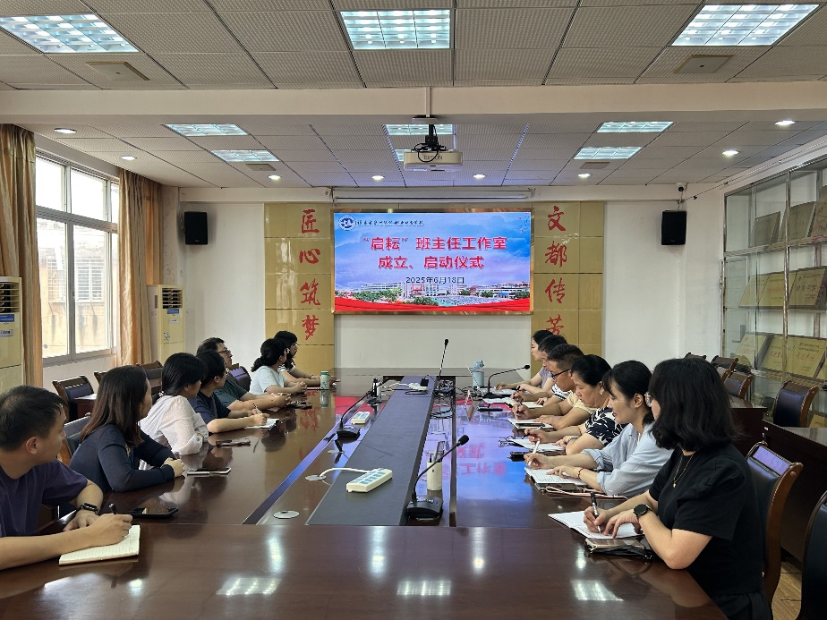
成立暨启动仪式上，洪倩老师详细解读了工作室命名的由来，“启”意为启发智慧、开启心智；“耘”代表深耕细作、持续培育。随后，她娓娓道来工作室的研究方向和人员分工，号召工作室成员以智慧启迪心灵，以坚守耕耘未来，借助数字化时代的教育变革，将数字化与德育相结合，照亮更多孩子的成长之路。
作为班主任工作室主持人，彭子建副校长在讲话中强调，成立工作室是顺应新时代教育发展的需要，是破解育人难题的重要举措。他对工作室提出三点期望：一是要立“启智”之本，做思想引领的标杆；二是要行“深耕”之实，做育人实践的典范；三是要拓“云耘”之径，做数字教育的先锋。他呼吁工作室成员要积极探索“互联网+德育”新模式，为学校教育高质量发展注入新动能。
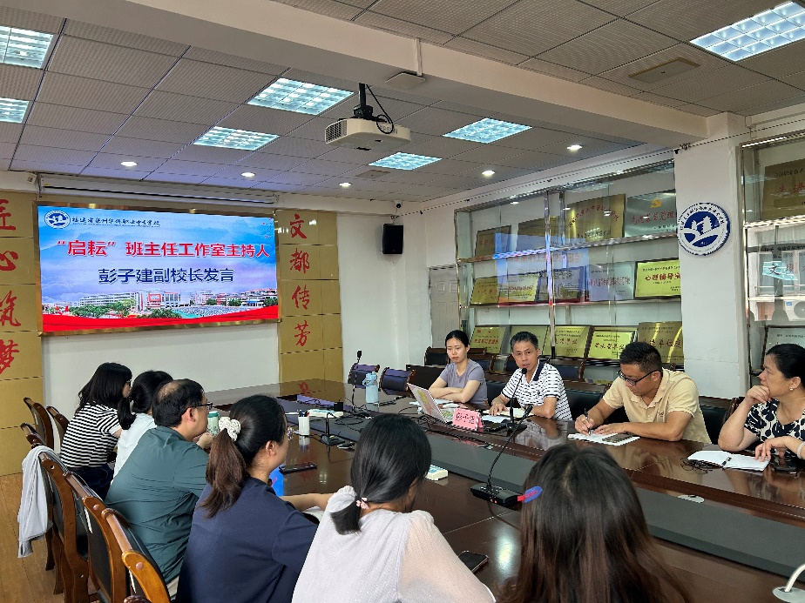
“启耘”班主任工作室的成立是我校“双高校”建设和“三全育人”典型学校建设的重要举措，相信在彭子建副校长的带领下，工作室将成为班主任成长的摇篮、教育创新的沃土，为学校德育工作注入新的活力，书写新时代立德树人的璀璨篇章！

